RA協議会第７回年次大会
参加者ネットワーキングセッションについて

2021年5月11日

１．参加者ネットワーキングセッションの目的
年次大会には全国から700人以上の関係者が集いますが、年次大会のプログラムは座学セッションが中心であることや、個人情報保護の観点から参加者名簿が配布されないため、会期中に他機関の参加者と意見交換を行なったり、ネットワークを形成することは簡単ではありません。この問題を解消するために、参加者（10～30人程度）が所属機関や役職を超えて情報交換、悩み相談、ディスカッションを行う場として「ネットワーキングセッション」を実施します。
参加者間（会員・非会員を問わない）のネットワーキングを推進するとことにより、大会参加への満足度の向上、個人会員の協議会活動への意識向上、次年度大会へのリピート参加や協議会への入会の動機づけにもつながることを期待しています。
第７回Ra協議会年次大会では、対面形式を計画しますが、オンライン開催となった場合はZoom Meetingをつかった対話形式にて実施となります。

２．参加者ネットワーキングセッションの概要
（１）参加者ネットワーキングセッションのプログラムイメージ
RA協議会第7回年次大会では4コマのネットワーキングを予定しています。（各90分）
（注）コマ割りは、全体プログラムを構成する関係上、変更の可能性があります。
9月１４日（火） | No. | テーマ | ファシリテーター
 | N-1 |  | ◎  〇
 | N-2 |  | ◎  〇
9月１５日  （水） | No. | テーマ | ファシリテーター
 | N-3 |  | ◎  〇
 | N-４ |  | ◎  〇
（◎主ファシリテーター、○副）

（２）ファシリテーターの役割
セッションの設計・運営および参加者間のネットワーキングを支援します。
具体的には、ファシリテーター役となって参加者の対話を促します。
ファシリテーターは、参加者から発言を引き出すことに注力し、自分の意見や話はできるだけ少な目にするのが鉄則です。
ファシリテーターが、自分の考えや主張をプレゼンする場ではありません。
必ずファシリテータを補佐するメンバー複数で構成してください。

（３）セッションの進行方法
参加者間のネットワーキングを促進するために、参加者が全員参加できる対話形式を基本とし、ファシリテータ（１～3人）がセッションをマネジメントします。
－ セッションの冒頭(概要説明)の５～10分以外は、参加者間の対話を中心に進めます。
※参加者に配布する「参加ルール」をご参照ください。
－ 対話のトピックスは、基本的に参加者から引き出してください。
参加者には、受付時に付箋紙に１つ関心のあるトピックスを１つ書いてもらいます。それを活用して対話を進めてください。
－ 参加者には、自己紹介をしてもらってください。
－ 付箋紙を利用して、参加者の意見を記録してください。
発言者自身に付箋紙を書いてもらうほか、記録のために、必要に応じて世話人側でも付箋紙にメモしてください。
－ 各セッションの実施報告を作成していただきます。
報告書は、年次大会実行委員会およびRA協議会の運営委員会に提出します。
→ RA協議会の今後の運営・活動に活かしてもらえる可能性があります。
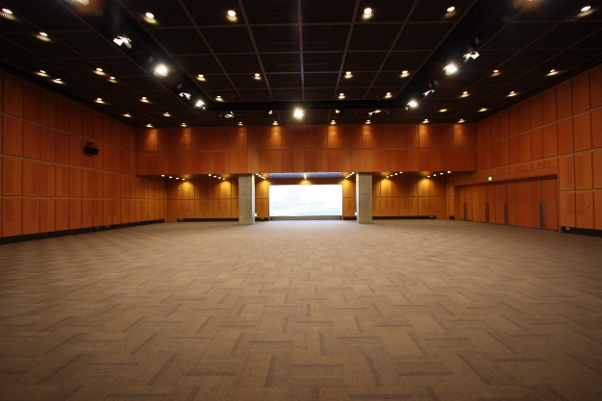
（４）会場の設備・開催経費等
〔会場設備〕
・多目的ホール （627㎡）
・長机、椅子あり。
各セッションで適宜レイアウトを変更可。
・プロジェクター
・スクリーン
・マイク
〔開催経費〕
・各セッションへは、予算15万円を配分します
＊対象は、旅費（交通費・日当）、および謝金（事前打ち合わせ）です。
オンライン開催時のリハーサルは対象外となります。
・付箋紙、模造紙、ペン等は準備します。

（５）注意事項
登壇者もしくは情報提供者のプレゼンやワークショップ形式ではありません。
ただし、オンライン開催となった場合は Zoom Meetingのブレイクアウトルーム機
能をつかった少人数対話を行う場合があります。

３．実施報告について
自由書式を考えていますが、下記事項を盛り込んで作成をお願いします。
・セッション概要＆趣旨
・参加者の数／付箋の枚数（概数で結構です）／写真(少なくとも１～2枚)
・主なトピックスの説明
・まとめ（次年度に向けた課題・提案を含む）
・RA協議会の運営・活動への提案・コメントなど（特になければ記載不要）

以上

